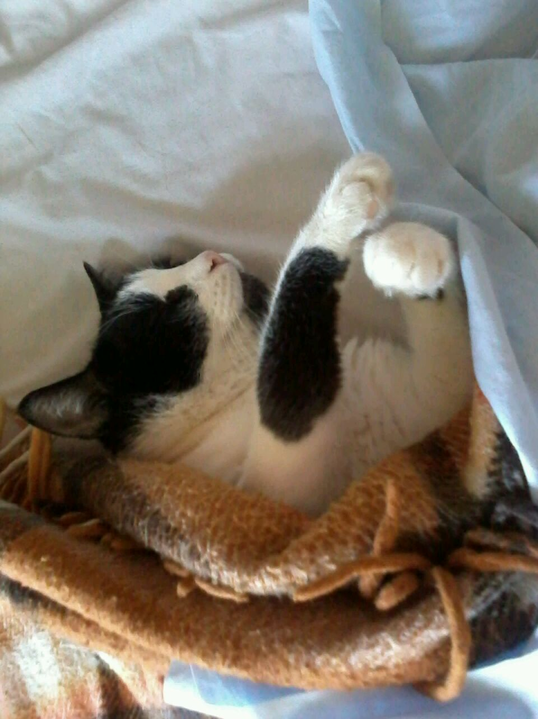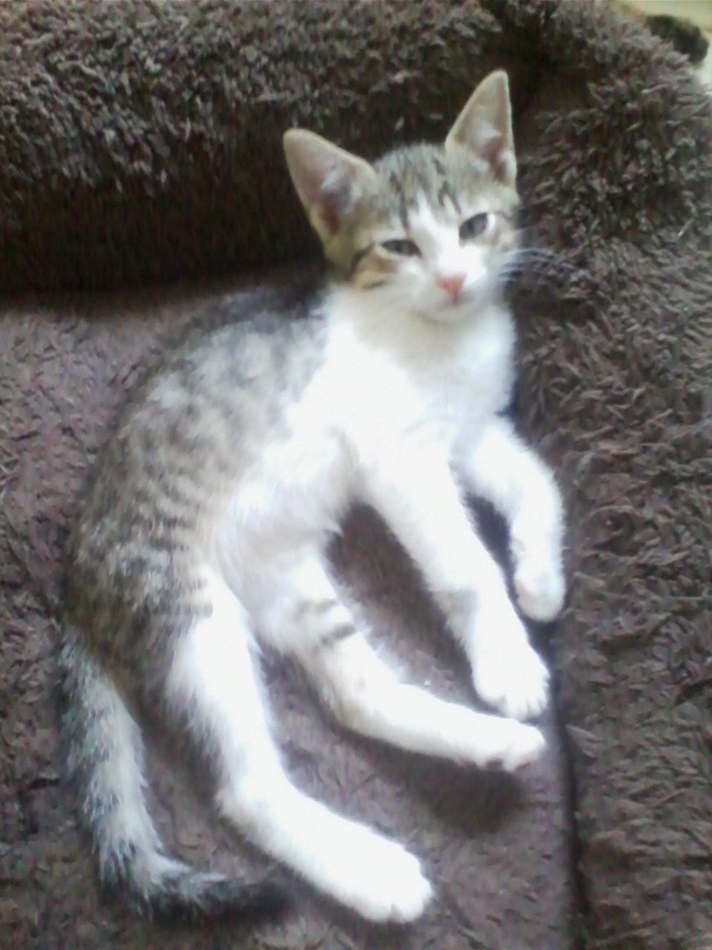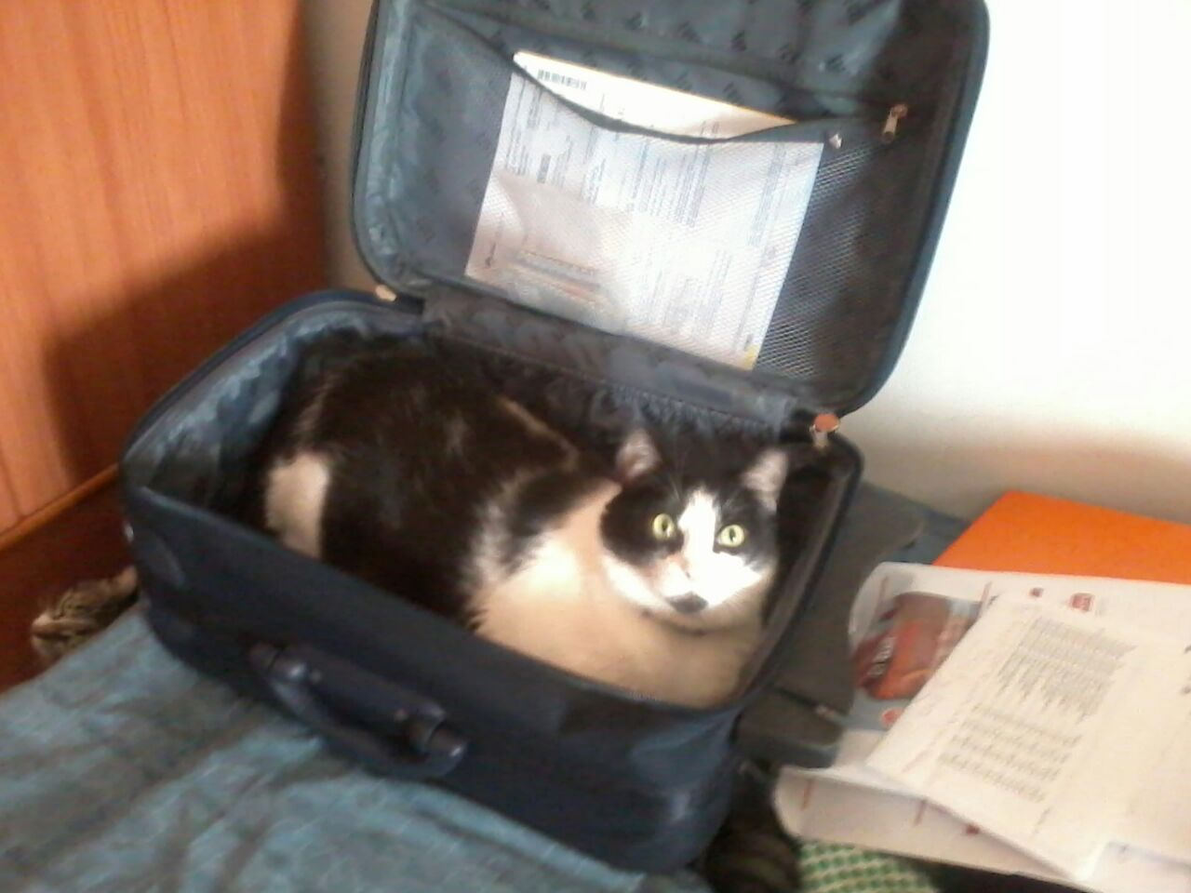

L’ASSOCIAZIONE ANIMALISTA C.L.A.M.A. Ravenna (www.assclama.org)
E IL BAGNO ETTORE N.44 DI PUNTA MARINA
in collaborazione con la Maestra di Cucina Giorgia Lagosti
invitano amici e sostenitori all’iniziativa

MICIO PARTY!

APERICENA VEGAN A BUFFET A SOSTEGNO DEI TANTI GATTI E GATTINI ACCOLTI, CURATI E MANTENUTI DALL’ASSOCIAZIONE
Menu : Tabulè di Sorgo, Insalata di Farro, Peperoni e Fagioli Rossi
Caponata Siciliana (Catanese), Hummus e Pane ai Cereali
Crostone con Melanzane a Funghetto
Pizza vegana con Verdure di Stagione
Crostata con Marmellata di Nettarine

VENERDI’ 17 LUGLIO DALLE ORE 20,00
presso
BAGNO ETTORE N.44 PUNTA MARINA (RA)
il costo della cena è di 15,00 Euro per adulti e di 10,00 per bambini
info e prenotazioni : Bagno Ettore 3287844140 – 349 6123736

VI ASPETTIAMO!!!!!!
…. e ricordate di prenotare!

